**PRUEBA TÉCNICA BACKEND**

Un importante cliente quiere una aplicación para visualizar datos de consumo eléctrico y nos presenta el siguiente mockup:

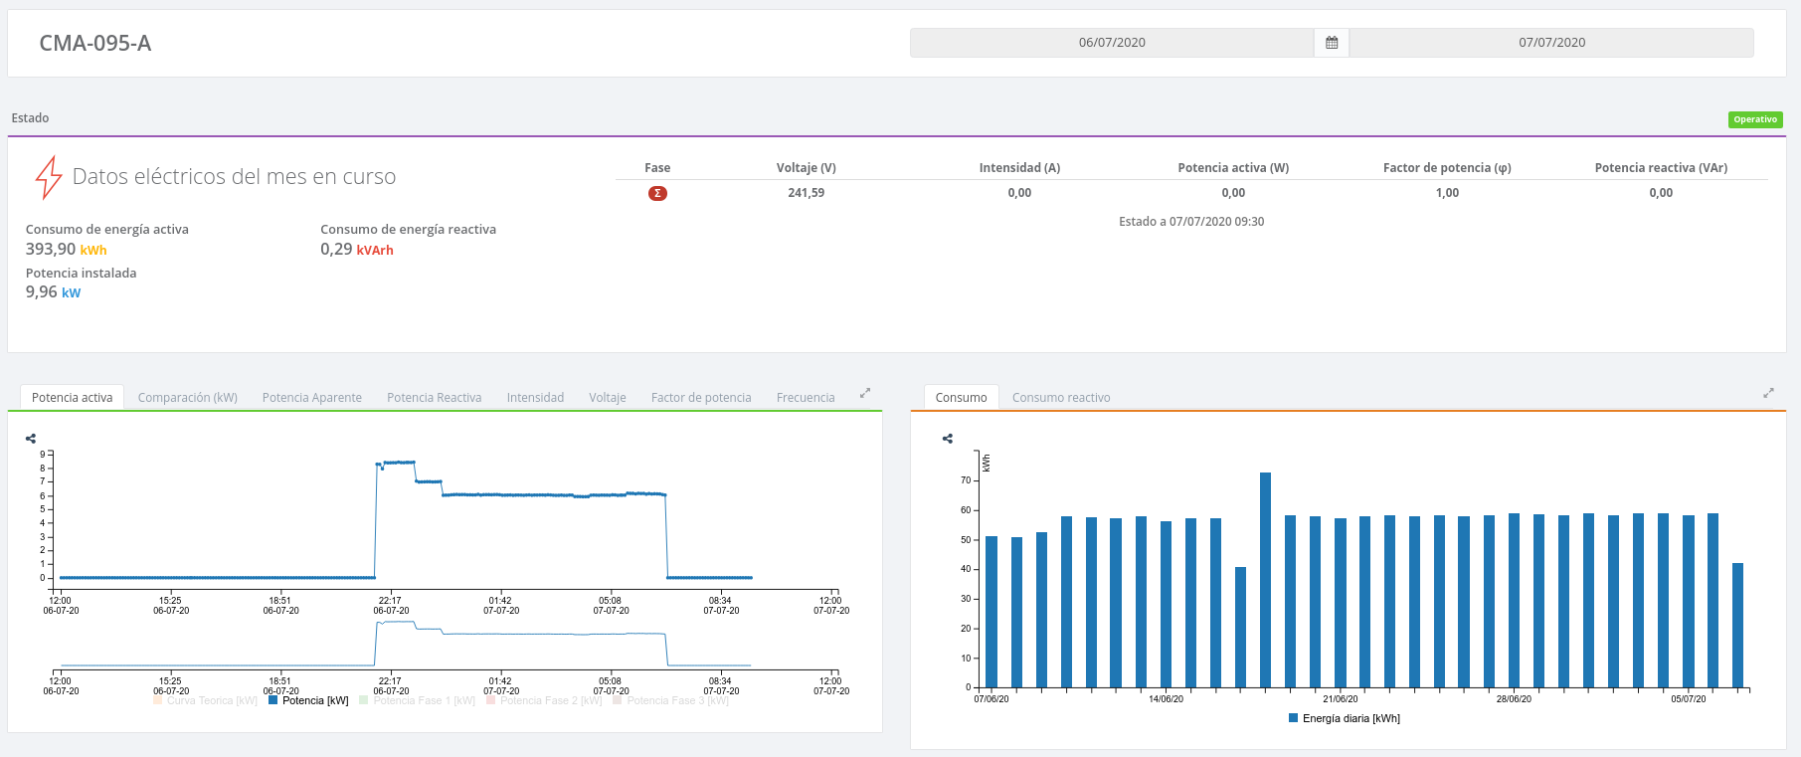(Se adjunta la imagen anterior)

Desarrollar una API con todas las entradas que consideres necesarias para poder implementar la visualización anterior.

**OBLIGATORIO**

* Importar valores desde un fichero CSV (adjunto), con columnas y datos ficticios, y almacenarlo en una BBDD (libre elección).
* Backend desarrollado en Python3, encargado de importar los datos y exponerlos en una API, se puede utilizar cualquier framework.
* Crear un fichero Readme con las instrucciones de instalación, uso, decisiones técnicas y siguientes pasos de mejoras que realizarías en tu aplicación.
* Subirlo a GitHub.

**OPCIONAL** (se valorará positivamente)

* Algún sistema de autentificación.
* Utilizar un sistema de cache para las consultas.
* Implementar algún test unitario.

**INDICACIONES**

* No es necesario que sea funcional al 100%, únicamente queremos ver tu código e implementación.
* No hace falta implementar todas las entradas de la API, por cuestiones de tiempo de la prueba puedes implementar algunas y el resto lo puedes comentar como lo hubieras implementado.
* Es posible que por la imagen veas datos que no se pueden representar a partir de la información que tienes disponible en el fichero CSV. No hace falta que se implementen.
* Ante cualquier duda técnica o implementación estamos a tu disposición para ayudarte.

Tiempo Estimado (parte obligatoria): máx 8h.